НИЖЕГОРОДСКИЙ ГОСУДАРСТВЕННЫЙ ТЕХНИЧЕСКИЙ

УНИВЕРСИТЕТ

ИМ. Р.Е. АЛЕКСЕЕВА

Кафедра "Вычислительные системы и технологии"

**Сети и телекомуникации**

**Отчёт**

по лабораторной работе № 2

Выполнил студент группы 18-В-2

Храмов Евгений Александрович

«7» декабря 2020 г.

Проверил преподаватель кафедры ВСТ

Гай В.Е.

«___» _______ 2020 г.

Исправлено

«___» _______ 2020 г.

Нижний Новгород 2020

**Задание на лабораторную работу:**

1. Создаём сеть в Core, состоящую из двух компьютеров.

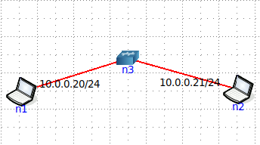

2. Запускаем UDP сервер на одном из компьютеров (n1). Подключаемся к UDP серверу с помощью TCP клиента. Объяснить полученные пакеты в WireShark

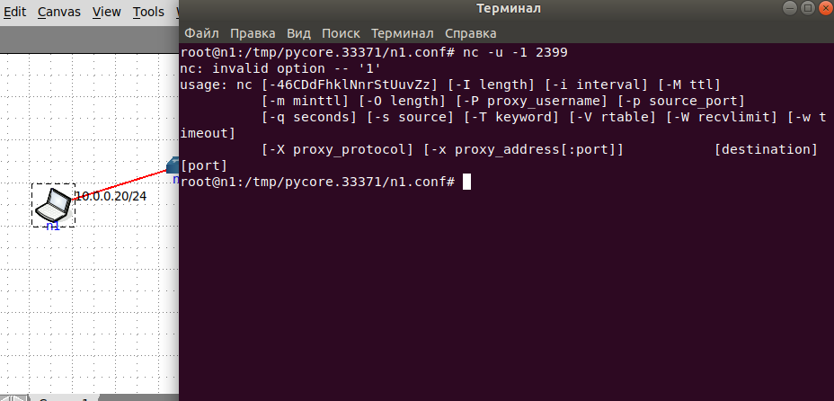

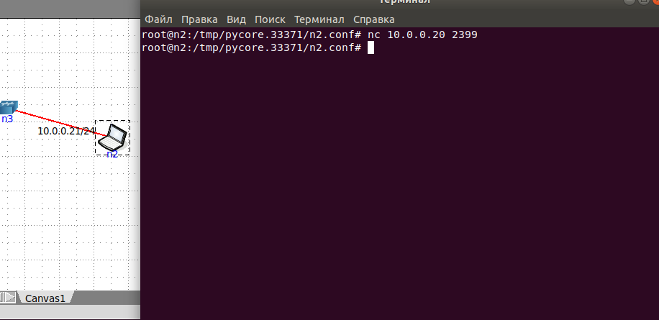

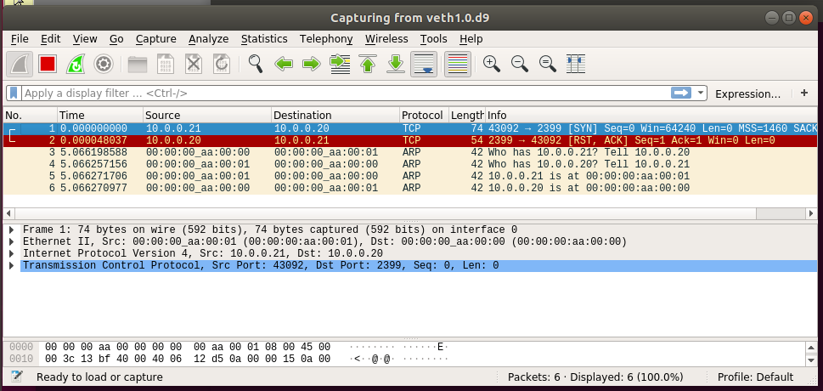

3. Запускаем TCP клиент, сервер (n1), передаём данные, затем прерываем соединение (Ctrl + C) на стороне сервера.

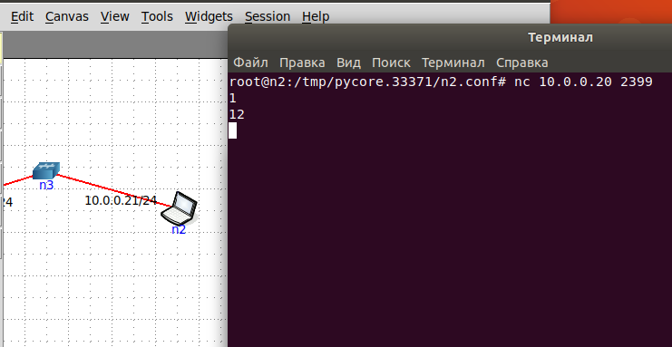

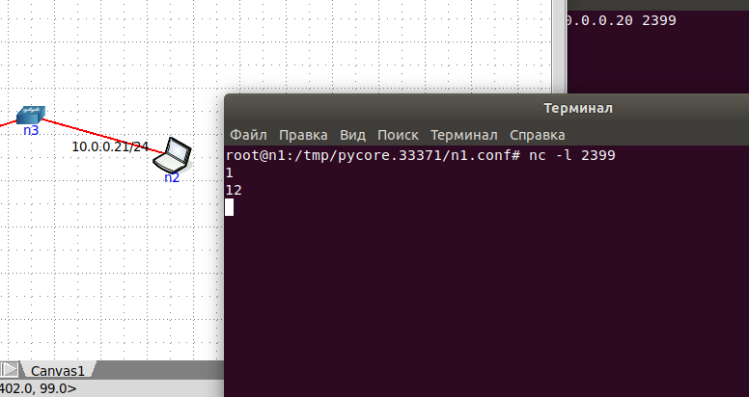

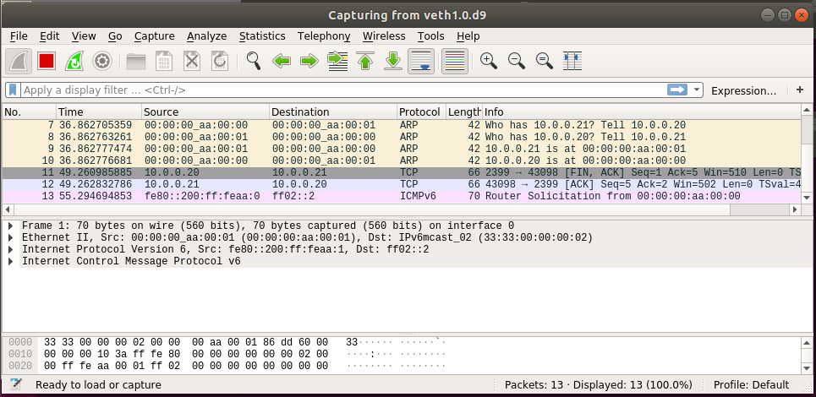

4. Запускаем TCP клиент, сервер, передаём данные, затем прерываем соединение (Ctrl + C) на стороне клиента.

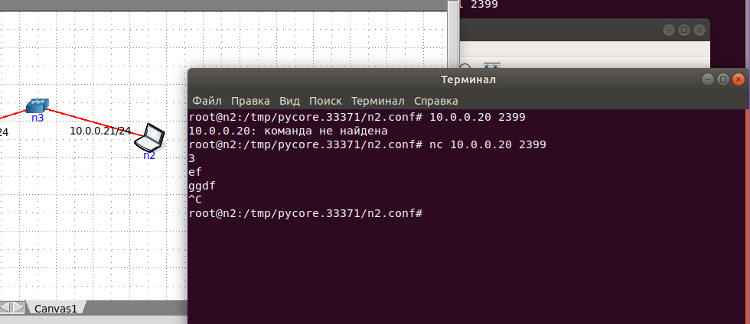

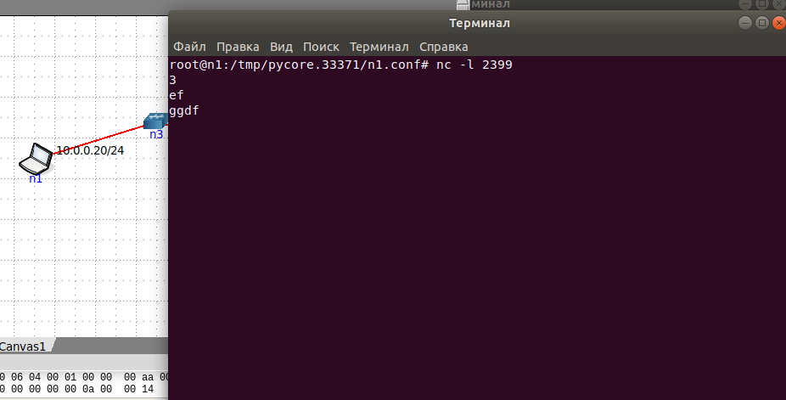

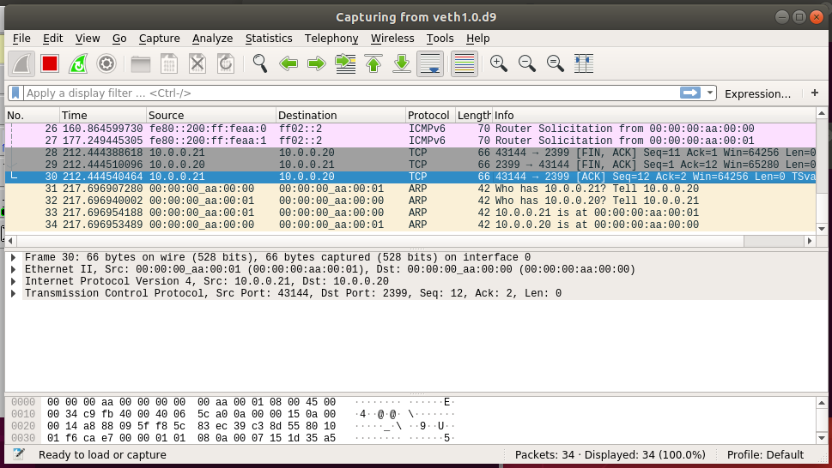

5. Запускаем UDP сервер на одном из компьютеров. Подключаемся к UDP серверу с помощью UDP клиента. Передаём данные.

